行政院所屬各機關因公出國報告書
（出國類別：開會、訪問）

參加「ICEM’03環境復育及放射性廢棄物管理」國際研討會

服務機關：放射性物料管理局
出國人職 稱：技士
姓 名：徐源鴻
出國地區：英國
出國期間：92年9月21日至92年9月26日
報告日期：92年12月26日
摘 要

環境復育及放射性廢料管理國際研討會(ICEM’03)為一重要之國際廢棄物相關研討會，每二年於世界各國舉辦，今年為第九屆，落腳於英國牛津市(Oxford)。此次會議依環境管理及公眾參與、除污及除役、低中放廢棄物管理、高放廢棄物及用過核燃料、環境復育五大主體規劃，計發表論文三百餘篇；討論重點為放射性廢棄物長期貯存及污染場址復育之研究與趨勢分析。
ICEM’03由美國機械工程師學會(ASME)、機械工程師學院(ImechE)、大英核能學會(BNES)和核子工程師學院(InucE)主辦，美國能源部(USDOE)、核管會(NRC)、環保署(EPA)及國際原子能總署(IAEA)共同協辦。為蒐集最新資訊、交換廢棄物管理經驗及延續國際合作工作，由職代表出席此屆研討會。
職提前抵達會場，出席大會開辦之「場址清除及除役與風險」研習班。

目 錄

一、目的 ………………………………………………………………………1
二、過程 ………………………………………………………………………2
- 行程………………………..……………………………………..2
- 出席「ICEM’03環境復育及放射性廢棄物管理國際研討會」.2
三、心得………………………………………………………………………15
四、建議………………………………………………………………………17
附件：ICEM’03研討會議程
一、目的：
依據「放射性廢料管理方針」第十三條「積極參與放射性廢料管理之國際合作與國際會議，吸收並引進技術與經驗」之精神。職奉派出席假英國牛津市(Oxford)舉辦之「第九屆環境復育及放射性廢棄物管理國際研討會(ICEM’03)」，期能達到蒐集最新資訊、交換廢棄物管理經驗及延續國際合作之目的。
此次會議聚集四十餘國、六百餘位專家，職乃積極與我簽訂合作協定之國外廢棄物專責機構或熟識之專家，交換各國廢料管理現況、遭遇之困難、正尋求之解決辦法及後續合作方案；如美國NRC除役管制科長Claudia Craig，英國Nirex經理John Mathieson，法國ANDRA國際科長Jacques Tamborini及瑞士Arius經理Charles McCombie。並藉由積極發問之方式，與東歐各國（斯洛維尼亞、羅馬尼亞、立陶宛...）廢棄物專責機構專家建立未來交換資訊與合作之管道。

二、過程：
- 行程：
9月21日 | （日） | 台北→倫敦→牛津
9月22日 | （一） | ICEM 2003研討會
9月23日 | （二） | ICEM 2003研討會
9月24日 | （三） | ICEM 2003研討會
9月25日 | （四） | ICEM 2003研討會
 |  | 牛津→倫敦→台北
9月26日 | （五） | 抵台北

（二）出席「ICEM 2003環境復育及放射性廢料管理國際研討會」：
1.會議背景：
環境復育及放射性廢棄物管理國際研討會(ICEM’03)為一重要之國際廢棄物相關研討會，每二年於世界各國舉辦，今年為第九屆，落腳於英國牛津市(Oxford)。此次會議計發表論文三百餘篇；三日半之研討時間內，依環境管理及公眾參與、除污及除役、低中放廢棄物管理、高放廢棄物及用過核燃料、環境復育五大主體，再細分為55項子議題，範圍涵蓋國家管理政策、廢棄物處理及最終處置、除役研發、輻射污染清除技術、場址及廢棄物之清潔及釋放標準、環境管理政策、高放射性廢棄物長期貯存及公眾參與。討論重點為放射性廢棄物長期貯存及污染場址復育之研究與趨勢分析。
ICEM’03由美國機械工程師學會(ASME)、機械工程師學院(ImechE)、大英核能學會(BNES)和核子工程師學院(InucE)主辦，美國能源部、核管會、環保署及國際原子能總署(IAEA)共同協辦。出席人員來自四十餘國約六百人，主要為英國、美國、日本、德國、比利時、法國、俄羅斯及其他東、西歐國家之政府主管機關、研究單位、電力公司、廢棄物專責機構、廠商代表、及大學教授。會議於牛津大學測驗學院內之九間場地同步進行，因核能研究所化學工程組魏聰揚博士亦率二位同仁出席與除役有關之議題，職乃選擇參加放射性廢棄物管理及除役策略相關分組之研討議題。
職提前一日抵達會場，出席21日下午大會開辦之「場址清除及除役與風險」研習班。由Dr. Jas Devgun及Thomas LaGuardia講授風險評估方法、標準化、風險／成本比、劑量／風險基礎之清潔標準及風險管理概念。
2.會議議程：（如附件）
3.會議紀要：
英國輻射防護局(UK National Radiological Protection Board, NRPB)之Dr. John R Cooper對放射性物質之釋出管制作一綜述。Cooper博士參考IAEA, ICRP之定義，首先對常用名詞作一闡述。排除(Exclusion)：適用於管制範圍之外的暴露，主要指天然輻射。豁免(Exemption)：適用於所造成的個人風險，遠低於管制機關需介入之施作或射源，可排除於特定之法規要求外。清潔(Clearance)；由授權的施作中釋出放射性物質或組件，不再受管制機關之管制。一般而言，豁免概念用於進入管制體系，清潔則適用於離開管制體系。特定物理形式物質之清潔標準（核種比活度限值）訂定，因已考量各種暴露情節；故清潔亦是一種授權下的釋出，且不需後續的環境監測及驗證。一般人可接受之細微風險約為10⁻⁶-10⁻⁷年致死風險，考量可能之多重暴露，建議採用年有效等效劑量10μSv為清潔標準。其值遠較ICRP對授權排放造成關鍵群體之年有效等效劑量300μSv為低。10μSv之清潔標準不適用於天然放射性物質，因其所造成之年有效等效劑量遠大之。歐盟輻射防護89及122號報告，分別對金屬再使用及乾性固體之通用清潔標準，訂出不同的導出濃度，比較如附；
 | 通用清潔標準Bq g⁻¹ | 金屬再使用Bq g⁻¹
³H | 100 | 1,000
¹⁴C | 10 | 100
⁶⁰Co | 0.1 | 1
¹³⁷Cs | 1 | 1
²³⁹Pu | 0.1 | 1
考量放棄「清潔」概念之意識逐漸升高，IAEA近年亦已放慢建立國際比活度清潔標準之腳步。有關場址釋出部分，ICRP77號報告建議運轉中核設施造成周邊關鍵群體之年劑量限度為300μSv。NRPB亦於1998年將污染場址開放再使用之劑量限度訂為300μSv。然在此限度下之釋出，需對場址再使用（居住、休閒或農耕）作詳細之劑量評估。經除污後，若能證明年劑量限度小於10μSv，則不會限制場址再使用方式。另天然放射性物質之釋出不適用10μSv之年劑量限度。建議鈾系(²³⁸U)及釷(²³²Th)系元素採用0.5-1Bq g⁻¹，⁴⁰K採用1Bq g⁻¹。
美國核管制委員會(US Nuclear Regulatory Commission, NRC)除役管制科長Claudia Craig報告NRC除役計畫現況。依據1997年7月21日施行之10 CFR 20 Subpart E之執照終止規則；「場址釋出作非限制使用並終止執照」之輻射標準為年有效等效劑量0.25mSv，「在限制條件下釋出場址並終止執照」則允許放寬至1mSv。依據法規設施除役前，物質執照經營者須提交除役計劃(Decommissioning Plan, DP)；反應器執照經營者則須提交停機後除役活動報告(Post-shutdown Decommissioning Activities Report, PSDAR)及執照終止計畫(License Termination Plan, LTP)。2002年11月8日委員會指令，原由核反應器管制處(NRR)負責監管之除役反應器，於完成必要之法制及安全工作後，由核物質安全及保防處(NMSS)接手管制工作。Shoreham及Ft. St. Vrain二座核電廠已完成執照終止工作。NMSS現負責另15座之除役審查工作；並已核准Trojan, Connecticut Yankee, Maine Yankee及Saxton四座之LTP。為及時清理污染場址，NRC於1990年5月建立場址除役管理計畫(Site Decommissioning Management Plan)，已成功的清理完成24個場址。另NRC審視37,000個已終止執照的場址，發現40個場址其殘餘污染值超過非限制使用釋放標準；經過清理後，已再釋出其中19個場址。2002年10月，NRC經評估後決定擱置建立核反應器就地固封之導則。2003年4月通過之10 CFR 50.83允許釋放部分核電廠場址，作非限制使用，Maine Yankee是第一例。另NMSS成功的於2003年將除役相關規定統合為三巨冊之NUREG-1757。2002年10月NRC與環保署(EPA)就除役與除污簽訂備忘錄；NRC同意就其所管轄之除役場址地下水污染超過EPA之MCLs值或土壤殘餘核種濃度限值超高時，將徵詢EPA之意見。
法國電力公司(EDF) Jean-Jacques Grenouillet表示；法國第一代之八座核反應器於1973-1994年間相繼停役，考量輻射暴露及經費需求，原規劃於50年內除役（如Chooz A, Chinon電廠）：包括10年之除污作業、封存20-30年，再於10年內完全拆除。然基於法國政府持續支持核能發電、圍阻體及內部組件之長期完整性難以驗證、民眾疑慮政府無處理能力之觀感及所累積之除役經驗預期將可用於2020年大量停役之壓水式反應器。EDF於2001年變更策略為：所有第一代核電廠及1997年停機的快滋生反應器，都將於25年內拆除完畢。所拆除之20,000 ton石墨，EDF正與ANDRA合作尋求場址於2010年掩埋。並於2007年開始中期貯存長半化期中強度之除役廢棄物。EDF成立CIDEN部門專責除役，預估除役經費約30億歐元。管制機關亦於2003年2月公佈除役法規取代舊有的三項規範。
德國聯邦輻射防護局(Federal Office for Radiation Protection, BfS) Dr. Bernd Rehs表示，1996年聯邦環境資源部(BMU)就已公佈「除役導則Decommissioning Guideline」。然考量2002年4月修訂之原子能法訂定核能淡出條款、政府政策為立即除役至綠地狀態、環境影響評估及2001年8月1日修訂之Radiation protection ordinance明訂物質、建築物及場址之核種清潔標準(10μSv)等變革，將於2003年底完成除役導則之修訂。德國之核設施設置及除役由各邦政府(Länder/Federal State)核照；然為確保原子能法執行之一致性，BMU有權向各邦核安管制權責機關發佈指令。法規並無核電廠除役完成年限之要求，然預估至少約需10-15年。在實施減量策略下，需處置之放射性廢棄物約佔拆除廢棄物之5%，且延後拆除方案並不會大幅降低廢棄物產量：
 | 立即拆除 | 延後拆除 | 經費預估
PWR (1,200MW) | 5,200m³ | 4,100m³ | 3億歐元
BWR (800MW) | 6,800m³ | 5,400m³ | 3.5億歐元
政府質疑Gorleben處置場之適宜性，Morsleben鹽穴亦已停止運轉。BMU成立AkEnd諮詢委員會，負責研訂放射性廢棄物處置場址選擇程序及準則，2002年12月提出建議案。預期2010年將選定地下探勘場址，2030年開始營運。
英國BNFL Instruments之M.P. Pottinger闡述依據放射性物質法(Radioactive Substances Act)低活度物質之放射性含量低於0.4Bq g⁻¹，可視為一般廢棄物豁免管制。細節如下表：
40Bq/cm² | 低能量之β, EC
4Bq/cm² | β, γ
0.4Bq/cm² | α
5μSv/h | β, γ之表面劑量
1μSv/h | 距表面20cm之劑量
因為接近偵測低限，建議最小量測面積如后，且建議釋出管制時，應綜合使用手提式偵檢器、偵檢台及清潔箱。
小物件 | 100 cm²
大物件 | 300 cm²
地面、牆壁 | 1,000 cm²
比利時放射性廢棄物及分裂產物專責機構(ONDRAF)研究員Jacques Cantarella說明1997年12月12日立法要求ONDRAF負責「除役存量調查」(Passive Nuclear Inventory)；調查境內所有核設施及放射性物質存放場址及現況、估算除役及清除費用、評估除役基金是否充足，且每五年需重新調查。ONDRAF更新其除役管理系統資料庫(Decommissioning Management System, DMS)，並函請全國業者填寫表格，雖然回收資料內容不理想，但仍於2003年1月發表第一版除役存量調查。調查顯示有必要建立極低微廢棄物(Very low-level waste)之類別，以因應未來大量除役廢棄物之產生。另現行法規要求管制單位(L'Agence fédérale de Contrôle nucléaire, AFCN)於核發除役許可前，需徵詢ONDRAF有關放射性廢棄物處理之意見。
UKAEA之廢棄物品質經理Paul McClelland表示管制區內產生之廢棄物皆視為低放射性廢棄物，以往進行場內淺地掩埋，現皆盛裝於貨櫃中貯存。
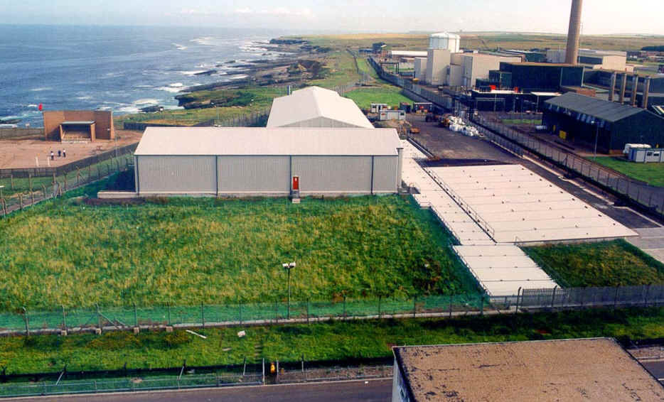
圖1. Dounreay低放射性廢棄物處置區
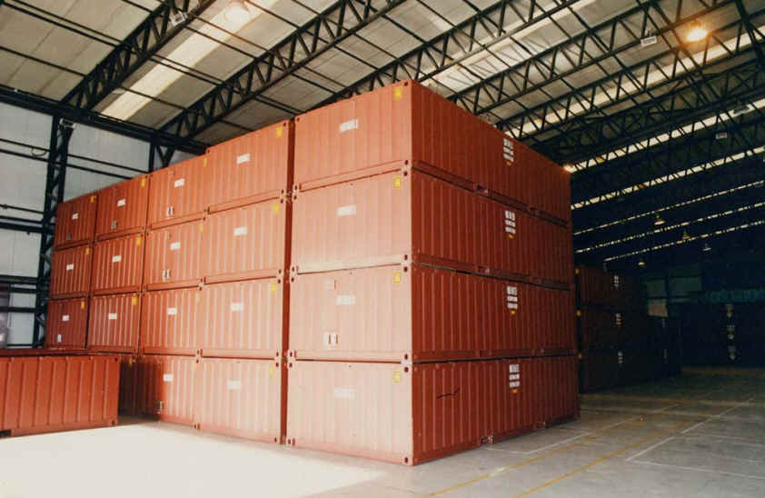
圖2,.Dounreay低放射性廢棄物中期貯存區
Dounreay場址正進行全球最大之除役及環境復育工程（The Dounreay Site Restoration Plan）；2025年前將移除所有有害物質，除役工作將於50-60年內完成。考量場外處置空間之不易取得（英國現只有Drigg一座低放處置場）、場內暫貯空間不足（約四年容量）及處置費用日漸升高，如何在有效、一致性、符合品質保證及保留彈性之原則下，篩選出清潔物料或輕微污染廢棄物，且不造成民眾誤解，以因應大量之除役廢棄物，已成為一重要課題。UKAEA將採用核工業界（AWE, BNFL及British Energy）共同發展之”Code of Practice on clearance and exemption: principles, processes and practices for use by the nuclear industry”執行清潔物料之釋出。另有關除役廢棄物數量及處置費用估算如下：
清潔物料 | ￡40-60/m³ | 300,000-400,000 m³
低放射性廢棄物 | ￡100-200/m³ | 40,000-70,000m³
中放射性廢棄物 | ￡5,000/m³ | 100,000m³
高放射性廢棄物 | ￡100,000/m³ | 6,000m³
斯洛維尼亞放射性廢棄物專責機構(ARAO)規劃發展科長Nadja Železnik報告該國於1997年成立功能評估小組，發展處置場之功能／安全評估模式(PA/SA)。1999年開始執行地表（10座處置窖）及地層（黏土層隧道）處置方式之初期功能評估，採用IAEA Improvement of the Safety Assessment Methodology for Near-surface Disposal (ISAM)之建議及AMBER計算機程式。2000年建立本土之FEP資料庫。處置場設計容量18,000m³，以因應該國唯一核能電廠(Krško)，關鍵群體之年劑量限度訂為0.3mSv，考慮設300年之監管期。
羅馬尼亞核能研究所資深研究員Dr. Daniela Diaconu說明該國亦只有一座核能電廠(Cernavoda)，由全國75個區域篩選出位於多瑙河畔之Saligny場址。將採近地表處置模式，廢棄物採金屬盛裝桶直立置放於處置窖中，以混凝土回填之，以降低¹⁴C之釋出。評估結果顯示多瑙河水位高低，將影響地下水之流向。
立陶宛放射性廢棄物專責機構(RATA)副總經理Algirdas Vaidotas說明為避免除役廢料中期貯存之昂貴費用，在拆除已停機之Ignalina核電廠前，應先設立合格之中低放廢棄物處置場。RATA委託SKB, SWECO International及Westinghouse Atom於2002年完成100,000m³窖式近地表處置場之參考設計，採用類似西班牙El Cabril之混凝土處置容器單元。總經費約1.4-2.4億歐元，其中超過半數經費用於關場，各階段預期費用估算如下表：
 | 百萬立陶宛幣 | 期程
規劃、設計 | 35 | 2003-2008
場址興建 | 175-350 | 2008-2011
設施興建 | 20 | 2009-2011
營運 | 20 | 2011-2040
關場 | 225-400 | 2030-2040
積極監管 | NA | 2040-2140
消極監管 | NA | 2140-2340
總費用 | 475-825
註：1歐元=3.45280立陶宛幣(Lithuanian Litas)
預定於2003年開始區域調查、2005年確定場址，2011年開始營運。
英國放射性廢棄物專責機構(Nirex)溝通決策分析師Dr. Elizabeth Atherton宣讀解決英國放射性廢棄物之鑰在於，所有參與者皆以開放及透明的態度，求取符合相關法令之共識方案，並取得民眾之接受。就倫理的角度而言，既存廢棄物之事實與未來是否繼續使用核能無關，我們這一代必須負責解決。因應過去的錯誤，英國核能界近年有些重大的變動；2003年7月政府要求Nirex獨立於核工業（營運、除役及復原之廢棄物產生者）之外。環境食物暨鄉村事務部(defra)介入執行「放射性廢棄物安全管理」諮詢工作，第一期工作於2002年3月完成，並於2003年7月設立放射性廢料管理委員會(CoRWM)監督第二期諮詢過程，期於2006年決定中長程管理策略（500,000噸之中放射性廢棄物，採用地質處置或地表長期貯存方案），2007年開始執行。2002年7月貿易工業部(Dti)發表「核設施復育管理行動策略白皮書」，設立責任管理署(Liabilities Management Unit, LMU)，並於2003年6月提交核除役署(Nuclear Decommissioning Authority, NDA)組織法草案，期於2005年開始執行民用核設施場址復育策略規劃，設施之實際復育工作仍由UKAEA、BNFL及其下包商各自執行。鑒於復育經費高達480億英鎊、時程長達數十年，成立單一公開、透明、帳務可稽查的政府機關有其必要性。另核設施檢察署(NII)及環境局(EA)將加強規範中放射性廢棄物產生者，應符合Nirex因應未來最終處置，所研訂之固化及包裝品質標準(Letters of Comfort/ Letters of Advice)。
西班牙放射性廢棄物專責機構(ENRESA)國際關係部Emilio Garcia Neri介紹該國近況。El Cabril中低放廢棄物處置場已於2001年10月通過執照更新，預期2024年將貯滿；目前並已規劃於東側台地興建四座處置窖，接收處置125,000m³之極低微廢棄物。Vandellós 1核電廠除役產生之中低放廢棄物，已處置2,000m³。de Trillo核電廠之用過核燃料採廠內貯存方案，估計需80座金屬護箱，已裝填8座（2002年2座，2003年6座）。另規劃於2010年興建全國集中式中期貯存設施，然目前面臨選址困難問題。
法國放射性廢棄物專責機構(ANDRA)國際科長Jacques Tamborini表示鑒於一直無法尋得花崗岩地下實驗室場址，將以參與瑞典、瑞士及加拿大三國地下實驗室所獲得之研究資訊，撰寫應於2005年提交之地質處置可行性報告。Tamborini答覆職之問題時，表示1991年通過之廢料法，並未要求ANDRA需於2005年提報特定處置母岩。
美國TLG公司經理Thomas LaGuardia表示NRC規定年有效等效劑量0.25mSv之輻射標準，僅為場址釋出之基本要求。各州政府另行增加之輻射標準要求，才是實際影響場址再使用之關鍵。以混凝土廢棄物為例；Maine Yankee之拆除物允許送往New York一般工業廢棄物掩埋場；San Onofre 1之土地是租用的，未來場址必須復原綠地；Trojan之拆除物則全部送往Hanford處置；Saxton則因混凝土污染難以取樣量測，選擇棄置於原址。會場上NRC之Scott W. Moore科長釋懷職長久以來之疑問”Regulatory Guide 1.86寬鬆之外釋標準，只適用於物質執照，不適用於核反應器設施”。
德國聯邦輻射防護局(BfS)核能安全處長Dr. Leopold Weil表示，2001年Radiation protection ordinance之Annex III對限制釋出及非限制釋出方案共訂出七組核種導出清潔標準(CL)，因極具應用彈性，各除役設施皆樂於改用新規定，以降低昂貴之處置費用。該標準不適用於污染分布極度不均之場址(hot spot)。偵檢技術需符合DIN 25457 (Activity measurement methods for the release of radioactive residual materials and decommissioning components of nuclear facilities)標準。數種核種混和時，允許採用分數和法則；且濃度低於10%之核種，不需列入算式。
英國健康暨安全署(Health &Safety Executive, HSE)之Susa McCready-Shea說明為因應歐洲委員會(97/11/EC)環境影響評估(EIA)指令，英國於1999年通過核反應器除役環境影響評估法規(EIADR99)，HSE為主管機關。據信歐洲委員會將於2004年通過政策環境評估(Strategic Environmental Assessment, SEA)指令，各國放射性廢棄物管理政策，應會被納入。
Dr. Samantha King闡述Nirex建議將中低放射性廢棄物無限期地表貯存，列入英國政府「放射性廢棄物安全管理」諮詢及2006年中長程管理策略方案。然大幅度延長貯存時間需考量；系統組件劣化後，是否有堪用之替代品？固化體檢整或再檢整作業需求？技術及基金之永續性。
G.E. Langley介紹BNFL Environmental Services公司為英國Hunterston A除役電廠設計之中放射性廢棄物貯存倉庫，以待國家處置場之設置。倉庫設計壽命大於100年、容量為1,578 NIREX規格包件（桶）、堆置高度六層，充分考量環境控制（Cl離子、溫度及通風）、輻防及抗震要求、低維護需求（每50年更新軟體）、包件再取出及檢視要求。2004年開始興建，預期2007年營運，總經費約2.5-3千萬英鎊。
英國Serco Assurance公司之A.V. Chambers報告中放射性廢棄物之長期貯存（大於150年），包件之安全性為首要設計目標，以確保將來可送往最終處置。廢棄物包件之防蝕特性、確保包件通風口不洩漏放射核種、有害及可燃氣體之產生機制…等，皆須確認其長時間效應及削減措施。
考量國家處置計劃之延宕、資源缺乏、尚未界定用過核燃料為廢料或可用資源、缺乏公眾對處置之接受性及缺乏國家行政體系之（選址及建造）推動力。荷蘭、加拿大、英國…等國家正考量延長用過核燃料貯存時間達100年之方案。因此IAEA於2003年發表有關用過核燃料及高放射性廢棄物長期貯存及地質處置之立場報告（The long term storage of radioactive waste: safety and sustainability）。職詢問IAEA真正認同、願意背書的安全方案為何時？主筆人之一Dr. John Rowat表示IAEA認為永久無限期貯存不是可接受的永續方案，並未真正解決問題。主要之不利因素為：系統完整性之維護、管制機關之積極監管、重要資料之保存、保防、經費估算…等皆不易跨世代、長時間維持。然在深地層處置（現階段普遍為科技界接受之唯一方案）施行前，中期貯存仍不失為有效之互補方案。
另下屆會議將於2005年由美國Washington Safety Management Solutions (WSMS)接辦。
三、心得：
- 鑒於從業人員之高度保密習性、民眾對科技界之普遍的不信任感及無法擺脫的核能與核武計劃關係，是各國廢棄物處置政策難以被民眾接受之主因。
- 處置方案之選取需考慮三因素，平等性、競爭性及有效性。不只是求全國各城、區間之平等，尚需考慮後代之平等。必須選擇正確、詳實、安全之方案。適度平衡資源之耗用，不希望採用一個鍍金的方案。
- 歐盟2003年之放射性廢棄物指令草案，要求各成員國須於2008年前選定處置場址；中低放射性廢棄物處置場須於2013年前運轉；高放射性廢棄物處置場須於2018年前運轉。然英、法等國正積極進行放射性廢棄物長期貯存方案之研究，且各國研發進度不同；因此各國普遍認為，單一時間點之要求是不切實際的。
- 我國法規亦要求核反應器除役需執行環境影響評估，用過核燃料再處理需執行政策環評。從管制角度而言，我國的作法與歐洲先進國家腳步一致。
- 鑒於荷蘭HABOG高放射性廢料長期貯存設施於2003年9月30日營運，各國高放射性廢棄物處置場皆不易尋得；大幅延長中期貯存時間似乎已是一些國家核能界不得不考慮之方案。國內核一二廠亦正進行低放射性廢棄物中期貯存計畫，未來仍需注意各國發展趨勢。
- 德國2001年Radiation protection ordinance已訂出放射性廢棄物釋出管制之核種導出標準及偵檢技術標準；英國核工業界依據1993年放射性物質法，共同發展清潔及豁免規範以執行清潔物料之釋出。二種不同之思維，值得我國訂定「一定活度或比活度以下放射性廢棄物管理辦法」時之借鏡。
- 東歐及前蘇聯國家在國際組織及西歐國家之協助下，其放射性廢棄物管理制度、法規及資訊公開化皆已有大幅進步。

四、建議：
- 建議訂定「一定活度或比活度以下放射性廢棄物管理辦法」時，考量IAEA進行中的國際比活度清潔標準之精神及時程。
- 建議邀請德國BfS管制機構專家來華，交換放射性廢棄物釋出管制規範發展及審查案件經驗回饋。並瞭解該國審查用過核燃料中期貯存（短、中程方案）之審查重點。
- 建議邀請英國UKAEA專家來華，交換核工業界之清潔及豁免物料釋出施行準則及經驗。並瞭解該國核設施除役及場址復育計畫。

